Communiqué de presse
Depuis deux générations, l’essai DOC compare la rentabilité de l'agriculture biologique et de l’agriculture conventionnelle
Lancé en 1978 à Therwil, dans le canton de Bâle-Campagne, l’essai DOC fournit depuis 47 ans des connaissances fondamentales ayant fait l’objet de nombreuses publications spécialisées internationales. Véritable doyen parmi les essais en plein champ, cet essai a suscité un vif intérêt à l'échelle internationale et inspiré des projets similaires.
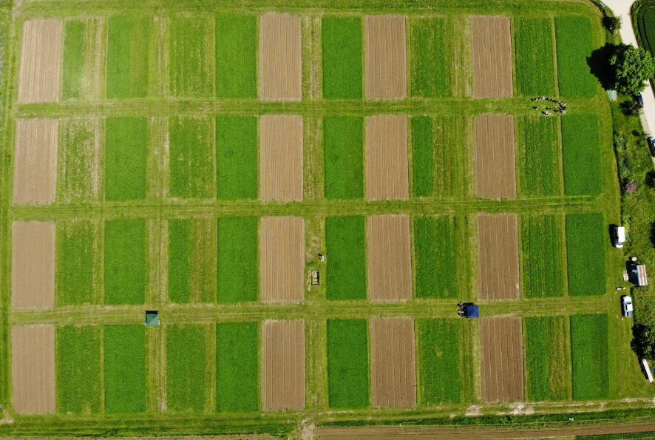
Vue aérienne du DOK lors d'une année d'essai précédente. (Photo: Agroscope)

(Frick, 25.06.2025) L’essai DOC est un essai en plein champ unique au monde. En Suisse, il compare les systèmes de culture biodynamique (D), organo-biologique (O) et conventionnel (C). À cet effet, depuis 1978, les systèmes de cultures biologiques et conventionnelles font l'objet d'une comparaison scientifique précise à Therwil, dans le canton de Bâle-Campagne, menée en collaboration avec le FiBL et Agroscope. Aujourd'hui, une événement de presse organisée par le FiBL et Agroscope s'est tenue ici.
Des rendements efficients avec des écarts
À ce jour, plus de 140 publications spécialisées évaluées du point de vue scientifique ainsi que de nombreux travaux de master et thèses de doctorat ont été consacrés à l'essai DOC. Les données récoltées sur le long terme montrent que les systèmes biologiques sont dans l'ensemble efficients. En moyenne, ils n’atteignent pas moins de 85 % des rendements des systèmes conventionnels, et ce malgré une utilisation d'engrais azotés et de produits phytosanitaires qui ne représente respectivement que 65 % et 8 % de celle des systèmes conventionnels. L’utilisation réduite d'engrais et de produits phytosanitaires entraîne toutefois une variation des rendements plus importante dans les systèmes biologiques que dans les systèmes conventionnels, ce qui se traduit par une moins bonne stabilité des rendements. En revanche, le risque de pollution des eaux, des denrées alimentaires et des aliments pour animaux par des substances nocives est nettement plus faible.
Les différences de rendement entre les cultures sont considérables. Le soja affiche des rendements identiques dans les trois systèmes de cultures de l’essai DOC. De légères différences de rendement sont enregistrées pour les cultures fourragères telles que le trèfle et le maïs d’ensilage. Les écarts les plus importants ont été observés dans les cultures destinées à l’alimentation humaine, comme le blé et les pommes de terre. En comparaison internationale, les écarts de rendement sont toutefois modestes, car l'agriculture conventionnelle pratiquée dans l'essai DOC est plutôt extensive, comme dans de nombreuses zones agricoles en Suisse.

Impact climatique de l'agriculture bio: meilleur par surface, similaire par produit
L’utilisation réduite d'engrais azotés est le principal facteur expliquant l’impact climatique moindre des sols cultivés selon les principes de l'agriculture biologique. Lorsque l’azote contenu dans les engrais est en excès dans le sol, ils sont transformés par des micro-organismes en protoxyde d'azote, un gaz à fort impact climatique.
Les émissions par unité de surface sont donc nettement plus faibles dans les sols bio. Toutefois, en raison des rendements réduits dans les cultures biologiques, les émissions de protoxyde d'azote par unité de produit sont similaires à celles des systèmes conventionnels, sauf dans le cas du système biodynamique. Or, comme les sols cultivés biologiquement accumulent davantage de carbone, l'impact sur le climat s’en trouve encore amélioré.
Le fumier composté augmente la fertilité du sol
Ainsi, les sols cultivés selon les principes de l’agriculture biologique présentent une teneur en humus supérieure de 16 % et une activité des organismes du sol jusqu'à 83 % plus élevée, ce qui a un effet positif sur la structure du sol. Une structure du sol saine aide à stocker l'eau et à réduire les pertes de sol dues à l'érosion. Dans tous les systèmes, le fumier provenant de l'élevage est déterminant pour une bonne fertilité du sol. S'il est épandu en quantité suffisante sur les champs, de préférence sous la forme de compost, la teneur en humus reste stable ou augmente dans tous les systèmes.
Cependant, si on utilise exclusivement des engrais minéraux de synthèse, comme dans l'un des systèmes conventionnels étudiés, la teneur en humus diminue. Même avec de faibles intensités de fertilisation de 0,7 unité de gros bétail-fumure, tous les systèmes perdent de l’humus et donc en qualité du sol. Or, les réserves de phosphore des sols cultivés biologiquement diminuent davantage que dans les sols cultivés de manière conventionnelle, d’où la nécessité d'un apport en phosphore par le biais d’engrais de recyclage afin d'éviter à long terme un manque de phosphore dans l'agriculture biologique.

Cycles des éléments nutritifs, variétés robustes et diversification
En résumé, il ressort des études consacrées à l’essai DOC que l'agriculture biologique offre une base solide pour le développement de systèmes de culture durables tenant compte à la fois de la production alimentaire et de l'impact environnemental.
«Les données méticuleusement collectées sur plus de 40 ans attestent que l'agriculture biologique favorise la biodiversité et la fertilité des sols. De plus, elle réduit les risques d'effets négatifs sur l'environnement liés aux produits phytosanitaires ou à l’excès d'azote», rapporte Hans-Martin Krause du FiBL, l'un des deux auteurs principaux de l'étude et co-responsable de l'essai DOC depuis 2024.
«Le potentiel de développement de l'agriculture biologique réside principalement dans la fermeture des cycles des éléments nutritifs inter-exploitations et dans des progrès significatifs en matière de sélection végétale», explique Jochen Mayer, chercheur et co-responsable de l'essai DOC chez Agroscope. «Cela inclut le recyclage du phosphore et de l'azote à partir, par exemple, des déchets alimentaires ou des eaux usées, ou l’utilisation de compost issu de déchets biologiques ou de digestat dans les exploitations avec un faible cheptel. Nous recommandons également des stratégies de diversification dans la production végétale, telles que les cultures mixtes, les sous-semis ou les cultures en bandes, de préférence avec des cultures pérennes».

L’essai DOC inspire des comparaisons de systèmes dans des régions tropicales
L'essai DOC sert également de modèle pour de nombreux essais de comparaison de systèmes de culture à travers le monde. Parmi eux figurent les essais à long terme «SysCom» (abréviation de «System Comparison», c'est-à-dire comparaison de systèmes) menés par le FiBL en Bolivie, en Inde et au Kenya.
En Amérique du Sud, c’est la culture du cacao dans des systèmes agroforestiers qui est étudiée, en Inde, celle du coton et au Kenya, la culture d’une gamme plus large de denrées alimentaires de base telles que le maïs et les pommes de terre.
Mais l’essai DOC inspire également en Suisse des essais similaires, comme les projets FAST et Burgrain menés par Agroscope.
Compléments d’informations
- fibl.org: Dossier «L'essai DOC – Comparaison de systèmes de culture biologiques et conventionnels sur 45 ans»
- fibl.org: Podcast «Der DOK-Versuch – Anbausysteme im Vergleich» (en allemand)
- fibl.org: Page web consacré à l'essai DOC (en allemand et anglais)
Contacts FiBL
- Hans-Martin Krause, co-responsable de l’essai DOC depuis 2024
Tél. +41 62 865 04 09, e-mail hans-martin.krause@fibl.org
- Adrian Krebs, porte-parole des médias, FiBL, Suisse
Tél. +41 79 500 88 52, e-mail adrian.krebs@fibl.org
Contacts Agroscope
- Jochen Mayer, co-responsable de l’essai DOC depuis 2007
Tél. +41 58 468 72 14, e-mail jochen.mayer@agroscope.admin.ch
- Service des médias d’Agroscope
Tél. +41 58 466 88 62, medien@agroscope.admin.ch
Principaux bailleurs de fonds de l’essai DOC
- Office fédéral de l’agriculture (OFAG)
- Office fédéral de l’environnement (OFEV)
- Fonds national suisse (FNS)
- Secrétariat d’État à la formation, à la recherche et à l’innovation (SEFRI)
Études actuelles
Krause, H. M., Mäder, P., Fliessbach, A., Jarosch, K. A., Oberson, A., & Mayer, J. (2024). Organic cropping systems balance environmental impacts and agricultural production. Scientific Reports 14, 25537. https://doi.org/10.1038/s41598-024-76776-1
Autres études relatives à l’essai DOC
Knapp, S., Gunst, L., Mäder, P., Ghiasi, S., & Mayer, J. (2023). Organic cropping systems maintain yields but have lower yield levels and yield stability than conventional systems – Results from the DOC trial in Switzerland. Field Crops Research, 302. https://doi.org/10.1016/j.fcr.2023.109072
Krause, H. M., Stehle, B., Mayer, J., Mayer, M., Steffens, M., Mäder, P., & Fliessbach, A. (2022). Biological soil quality and soil organic carbon change in biodynamic, organic, and conventional farming systems after 42 years. Agronomy for Sustainable Development, 42. https://doi.org/10.1007/s13593-022-00843-y
Oberson, A., Jarosch, K. A., Frossard, E., Hammelehle, A., Fliessbach, A., Mäder, P., & Mayer, J. (2024). Higher than expected: Nitrogen flows, budgets, and use efficiencies over 35 years of organic and conventional cropping. Agriculture, Ecosystems & Environment, 362. https://doi.org/https://doi.org/10.1016/j.agee.2023.108802

Ce communiqué de presse est disponible sur Internet
Vous trouverez ce communiqué de presse ainsi que des photos sur Internet à partir de cet après-midi vers 17 heures à l'adresse www.fibl.org/fr/infothek/medias.html.
À propos du FiBL
L’Institut de recherche de l’agriculture biologique FiBL est l’un des principaux instituts mondiaux de recherche pour l’agriculture biologique. Les points forts du FiBL sont la recherche interdisciplinaire, l’innovation en collaboration avec les agricultrices et agriculteurs et le secteur alimentaire ainsi que la rapidité du transfert des connaissances de la recherche à la pratique. Le groupe FiBL comprend actuellement le FiBL Suisse (fondé en 1973), le FiBL Allemagne (2001), le FiBL Autriche (2004), l’ÖMKi (Institut hongrois de recherche en agriculture biologique, 2011), le FiBL France (2017) et le FiBL Europe (2017), soutenu conjointement par les cinq instituts nationaux. Plus de 400 collaboratrices et collaborateurs travaillent sur les différents sites. www.fibl.org
À propos d‘Agroscope
Agroscope, centre de compétences de la Confédération pour la recherche agronomique, est rattaché à l'Office fédéral de l'agriculture (OFAG). Il apporte une contribution importante à une filière agroalimentaire durable et à un environnement préservé, contribuant ainsi à une meilleure qualité de vie pour tous. L‘activité de recherche d'Agroscope s'étend à toute la chaîne de création de valeur de la filière agroalimentaire.

